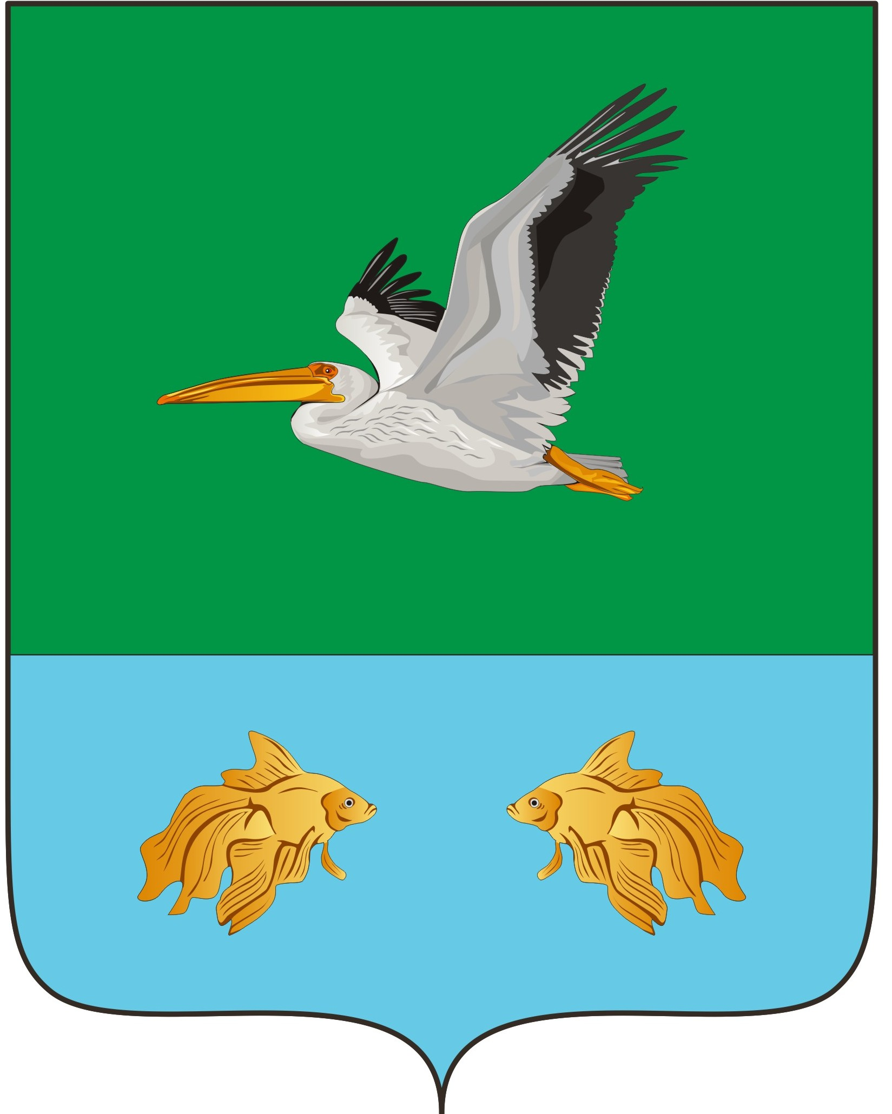
АДМИНИСТРАЦИЯ КРУТИНСКОГО МУНИЦИПАЛЬНОГО РАЙОНА
ОМСКОЙ ОБЛАСТИ

П О С Т А Н О В Л Е Н И Е

от ___ февраля 2022 года № _____-п

О внесении изменений в постановление Администрации Крутинского
муниципального района № 584-п от 14.12.2018 года

В соответствии с Федеральным законом от 27.07.2010 N 210-ФЗ «Об организации предоставления государственных и муниципальных услуг» и руководствуясь Уставом Крутинского муниципального района

П О С Т А Н О В Л Я Ю:

1. Внести следующие изменения в приложение к постановлению Администрации Крутинского муниципального района Омской области № 584-п от 14.12.2018 года «Об утверждении административного регламента муниципальной услуги «Библиотечное обслуживание населения»:
1.1. Пункт 1.2 Раздела I «Общие положения» изменить и изложить в следующей редакции:
«1.2. Перечень правовых актов, непосредственно регулирующих исполнение муниципальной услуги:
- Конституция Российской Федерации;
- Федеральный закон от 29 декабря 1994 года № 78-ФЗ «О библиотечном деле» (ред. от 08.06.2015, вступ. в силу с 01.01.2016);
- Распоряжение Правительства РФ от 29.02.2016 № 326-р «Об утверждении Стратегии государственной культурной политики на период до 2030 года»;
- «План мероприятий («дорожная карта») по перспективному развитию общедоступных библиотек Российской Федерации на 2017 - 2021 годы» (утв. Минкультуры России 27.04.2017);
- Распоряжение Правительства РФ от 03.06.2017 № 1155-р «Об утверждении Концепции программы поддержки детского и юношеского чтения в Российской Федерации»;
- Федеральный закон от 29.12.1994г. №77-ФЗ «Об обязательном экземпляре документов» (ред. от 05.05.2014г., вступил в силу 01.07.2014г.);
- Закон Российской Федерации от 7 февраля 1992 года № 2300-1 «О защите прав потребителей» (в ред. Федерального закона от 13.07.2015 № 233-ФЗ);
- Закон РФ от 09.10.1992г. № 3612-1 «Основы законодательства Российской Федерации о культуре» (ред. от 29.07.2017);
- Федеральный закон от 27.07.2006 № 152-ФЗ (ред. от 29.07.2017) «О персональных данных» («Российская газета», № 165, 29.07.2006);
- Федеральный закон от 6 октября 2003 года № 131-ФЗ «Об общих принципах организации местного самоуправления в Российской Федерации» (в ред. Федеральных законов от 28.11.2015 № 357-ФЗ, от 09.03.2016 № 66-ФЗ);
- Федеральный закон Российской Федерации от 27.07.2006г. №149-ФЗ «Об информации, информационных технологиях и защите информации» (в ред. Федеральных законов от 29.07.2017 № 278-ФЗ, от 25.11.2017 № 327-ФЗ);
- Распоряжение Правительства РФ от 02.12.2015 № 2471-р «Концепция информационной безопасности детей»;
- Федеральный закон Российской Федерации от 09.02.2009г. № 8-ФЗ «Об обеспечении доступа к информации о деятельности государственных органов и органов местного самоуправления» (в ред. Федеральных законов от 28.11.2015 № 357-ФЗ, от 09.03.2016 № 66-ФЗ);
- Федеральный закон от 24.11.1995 № 181-ФЗ (ред. от 30.10.2017) «О социальной защите инвалидов в Российской Федерации»;
- Федеральный закон от 01.12.2014 № 419-ФЗ (в ред. Федерального закона от 29.12.2015 № 394-ФЗ) «О внесении изменений в отдельные законодательные акты Российской Федерации по вопросам социальной защиты инвалидов в связи с ратификацией Конвенции о правах инвалидов»;
- Постановление Правительства РФ от 07.12.1996 № 1449 «О мерах по обеспечению беспрепятственного доступа инвалидов к информации и объектам социальной инфраструктуры»;
- Приказ Минкультуры РФ от 10.11.2015г. № 2761 «Об утверждении Порядка обеспечения условий доступности для инвалидов библиотек и библиотечного обслуживания в соответствии с законодательством Российской Федерации о социальной защите инвалидов» (введен в действие с 01.01.2016г.);
- Письмо Минкультуры РФ от 04.11.1998г. «О создании публичных центров правовой информации»;
- Приказ Минкультуры РФ от 08.10.2012г. № 1077 «Порядок учета документов, входящих в состав библиотечного фонда» (введен в действие с июня 2013 г.);
- Федеральный закон от 25.07.2002 № 114-ФЗ (ред. от 23.11.2015) «О противодействии экстремистской деятельности»;
- «Рекомендации по работе библиотек с документами, включенными в федеральный список экстремистских материалов» (утв. Минкультуры России 12.09.2017);
- Гражданский кодекс Российской Федерации;
- Федеральный закон от 27.07.2010г. № 210-ФЗ «Об организации предоставления государственных и муниципальных услуг» (в ред. Федерального закона от 28.12.2016 № 471-ФЗ);
- Постановление Госстандарта Российской Федерации от 28.06.1993г. № 163 «Об утверждении Общероссийского классификатора услуг населению;
- Правила пожарной безопасности для учреждений культуры Российской Федерации, введенные в действие приказом Министерства культуры Российской Федерации от 1 ноября 1994 года № 736 «О введении в действие Правил пожарной безопасности для учреждений культуры Российской Федерации»;
- Закон Омской области «О библиотечном деле в Омской области» (Омский вестник, 1996, 23 июля, № 136);
– Приказ Министерства культуры Омской области от 07.12.2016 г. № 8185 «Об утверждении Регионального стандарта деятельности общедоступной библиотеки Омской области»;
- Распоряжение Главы Крутинского муниципального района Омской области от 19.08.2009г. №190 «Об организации работ по формированию муниципального задания на оказание муниципальных услуг»;
- Постановление Главы Крутинского муниципального района Омской области от 01.09.2010г. № 682 «Об утверждении перечня муниципальных услуг, предоставляемых в электронном виде»;
- Устав Крутинского муниципального района Омской области;
- Устав МБУК «Крутинская межпоселенческая библиотека»;
- Положение о Комитете по культуре Администрации Крутинского муниципального района;
- Положение о культурной деятельности на территории Крутинского муниципального района Омской области, утвержденное постановлением Главы Крутинского муниципального района от 21.03.2007г. №146;
- Положение о создании условий для организации досуга жителей Крутинского муниципального района, утвержденное решением Крутинского районного Совета от 29.05.2006г. № 105;
- Локальные акты, регламентирующие библиотечную деятельность; (Коллективный договор, Правила пользования общедоступной муниципальной библиотекой и др.);
- настоящий регламент;
- иные действующие нормативные правовые акты Российской Федерации, Омской области, муниципальные правовые акты Крутинского муниципального района.»
2. Настоящее постановление подлежит официальному опубликованию (обнародованию) и вступает в силу после его официального опубликования (обнародования).

3. Контроль исполнения постановления возложить на первого заместителя Главы Крутинского муниципального района Омской области (Сарыгин Е.В.).

Глава Крутинского
муниципального района В.Н. Киселёв

